三步一靠（右脚起步，向右旁移动）
准备姿态：
身体朝向：面向1点。
重心与脚位：重心完全在左脚，右脚在旁，绷脚或微勾脚，脚尖点地。
膝部：双膝自然松弛微屈。
躯干：上身挺拔但自然前倾，呈含胸状态。
手臂：双臂自然垂于身旁两侧，长袖拖地，沉肩坠肘。
头眼：看向1点，视线平视远方。

第一步（第1拍）：右脚向右旁迈步

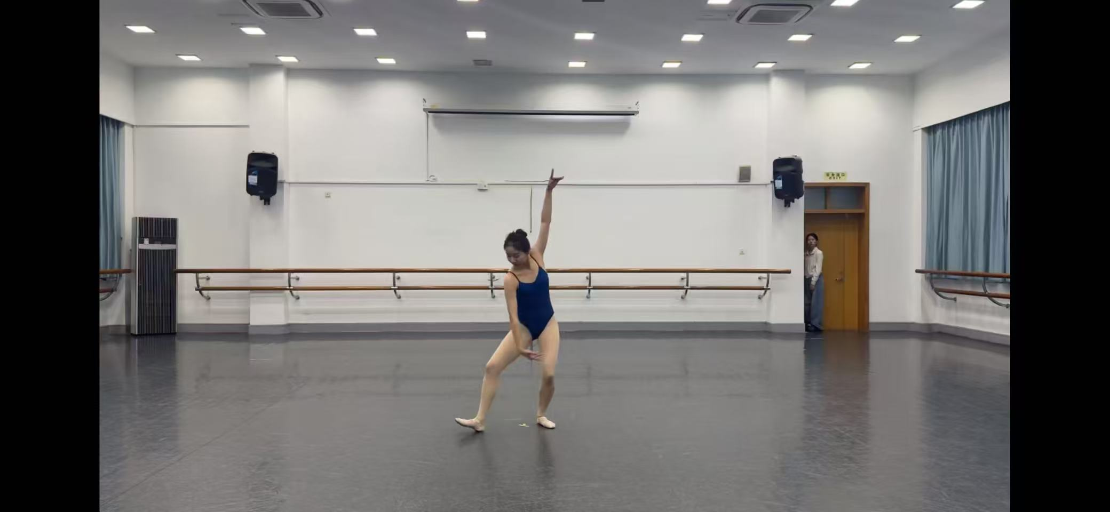
右脚：由膝部引导，右脚向右旁（3点方向）迈出一小步，步幅均匀。全脚掌从脚跟到脚尖，柔和滚动着地，如踩在松软的草地上。
左脚：仍原地支撑，准备跟随。
膝部：右膝在迈步时保持微屈，着地瞬间，双膝开始柔韧地“伸”，将身体重心向前上方稍推起。
骨盆与躯干：骨盆随重心开始平稳右移。上身保持自然姿态，不前俯后仰。
手臂：双臂被动地、由腰身带动，开始做一个柔和、舒缓的向右摆动。右臂微向外开，左臂随动，如柳条遇风。
头眼：视线仍保持看向1点。

第二步（第2拍）：左脚向右脚靠拢
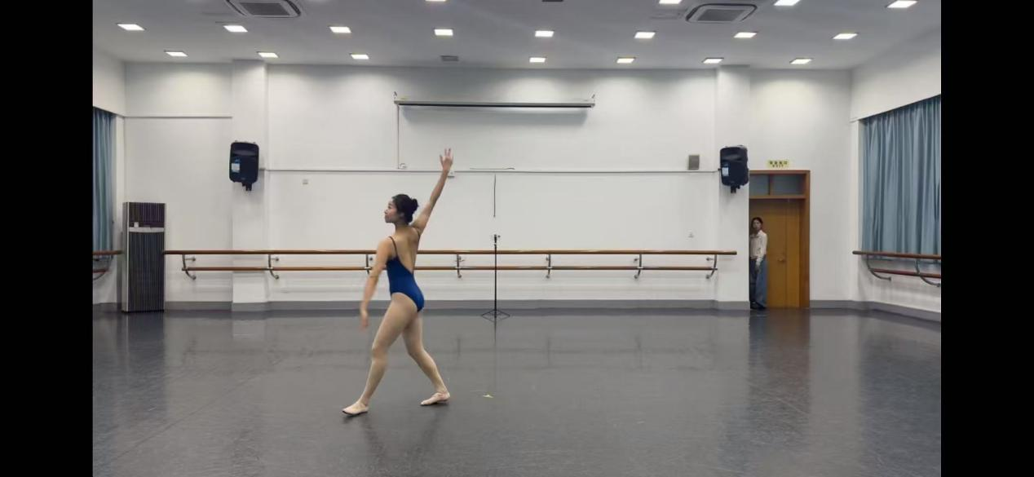
左脚：在重心移动的带动下，左脚在地面拖过半拍，柔和地向右脚方向靠拢，落于右脚旁。
膝部：这是三步中膝盖屈伸的谷底。当左脚向右脚并拢瞬间，双膝同时完成一次最深度的“屈”，如同缓缓坐到水中。这个蹲不是突然下坠，而是柔韧下沉。
骨盆与躯干：骨盆随双膝下沉而垂直下降，不上翘。整个躯干保持平正，垂直向下“沉气”。
手臂：手臂摆动至身体正面中线，准备换向。
头眼：在身体下沉的瞬间，下巴微收，气息沉入丹田。视线自然下垂或平视。

第三步（第3拍）：右脚再次向右旁迈步

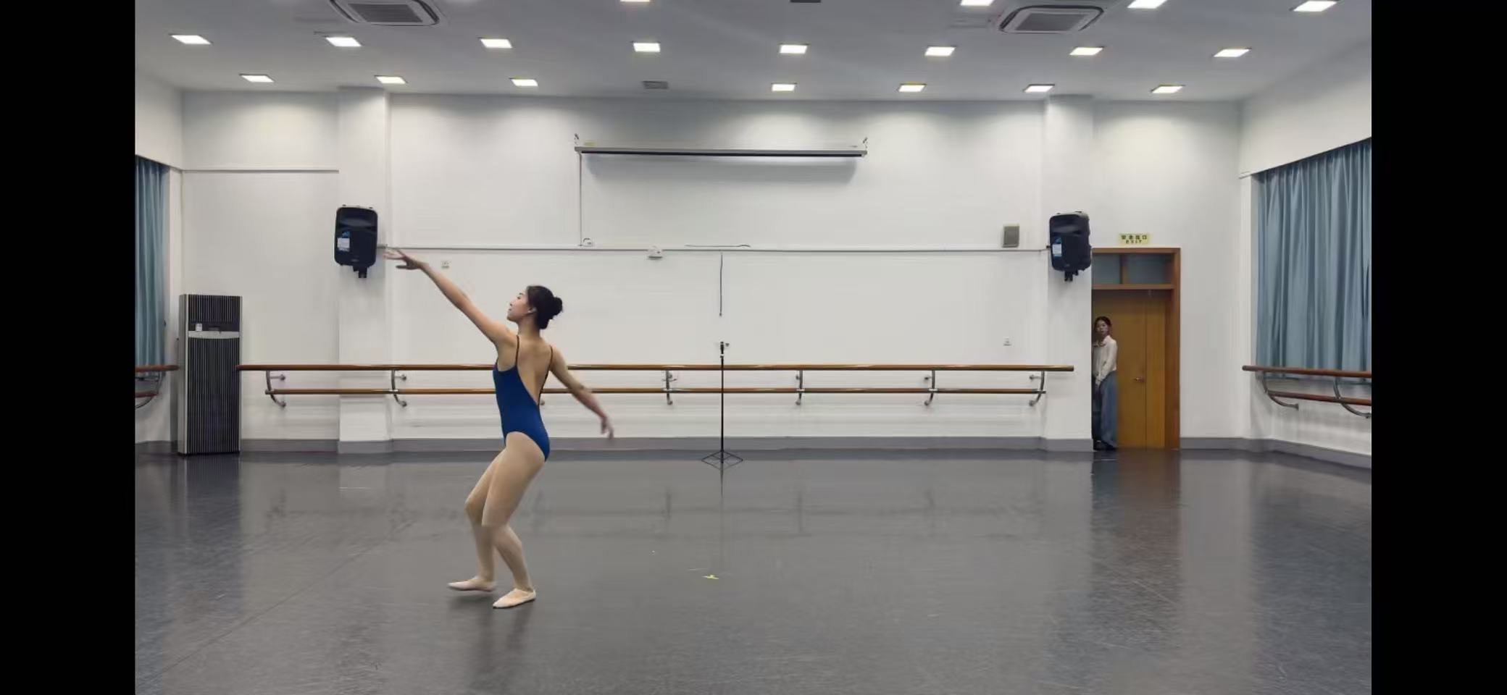
右脚：借助深蹲的反弹力，右脚由膝部带动，再次向右旁（3点方向）迈出，步幅稍比第一步大。全脚掌踏实，重心完全移向右腿，右腿成为坚实的主力腿。
左脚：在后虚点地，即将启动。
膝部：右膝从“屈”的状态，柔韧地向上“伸”，将整个身体的重心和气息向上推起。这个伸直过程是缓慢而有韧性的。
骨盆与躯干：骨盆移到右脚正上方，摆正。躯干从下沉感中向上拔起，感觉头顶向天空延伸。
手臂：这是手臂动作的展开高潮。在躯干拔起的同时，双臂大幅度地向右上方（3点斜上方）甩出，形成大的摆动。右臂高于头顶，左臂在胸前，长袖飘洒。
头眼：眼随手动，看向右臂袖尖指向的远方，头部微微上扬。

关键定格（第4拍）——一靠
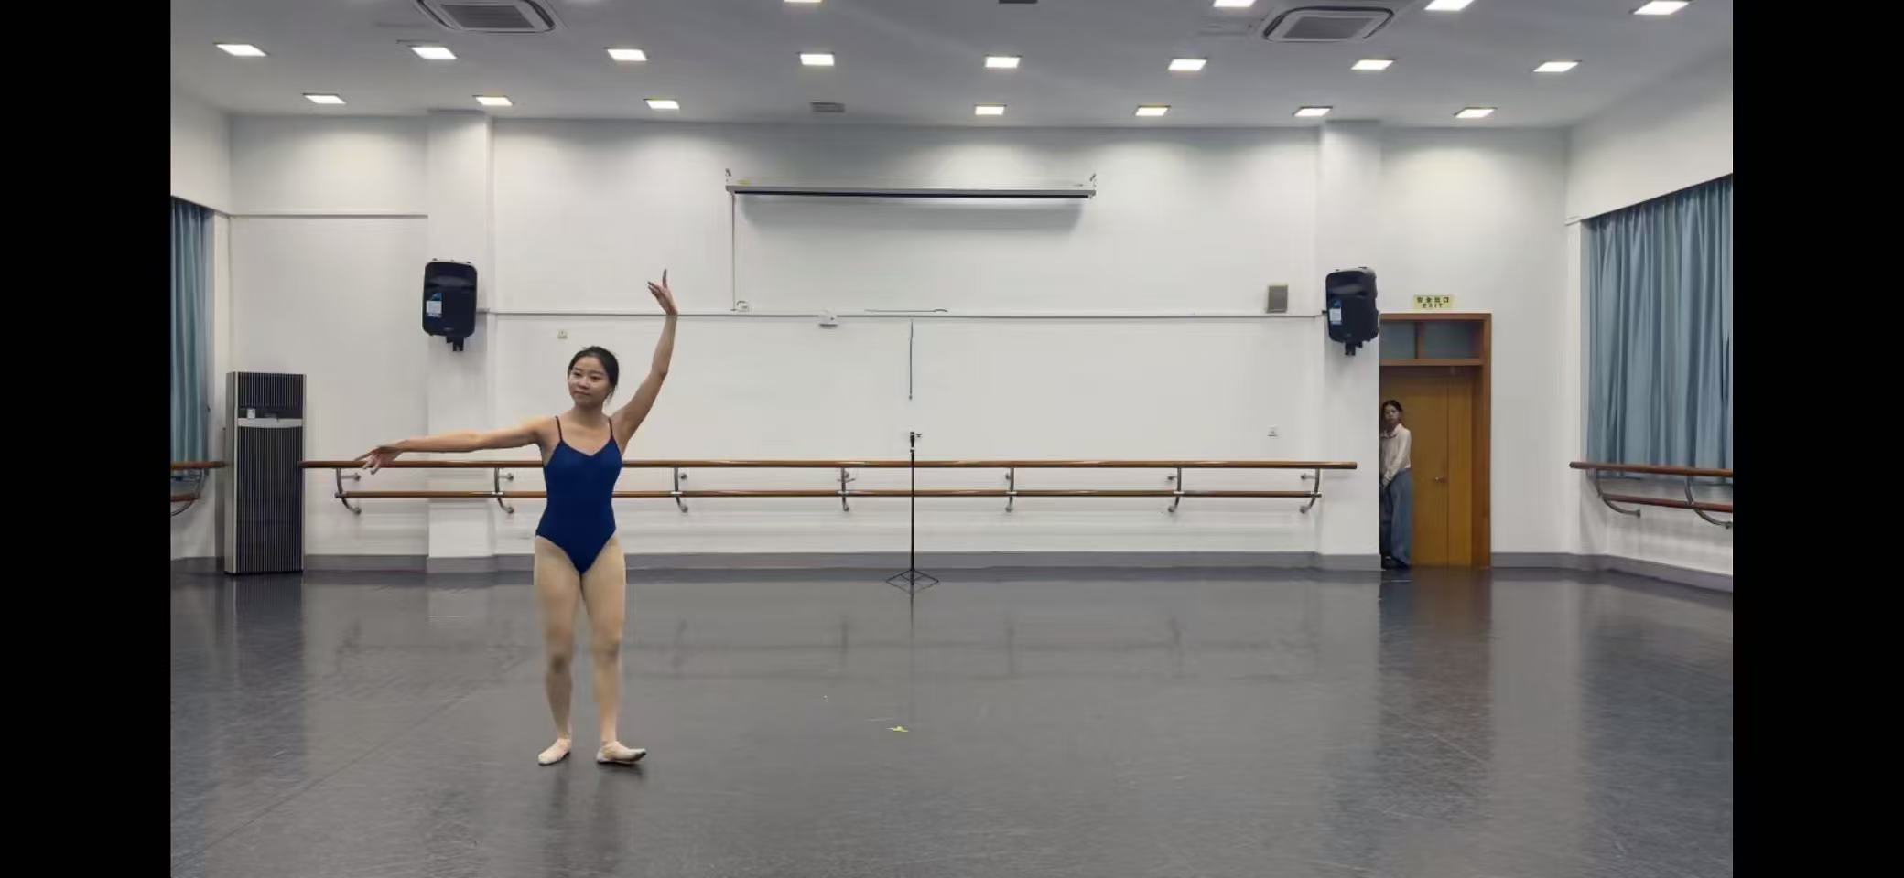
左脚（动力腿）：左脚在第三步完成后的瞬间，迅速以勾脚形态，用脚内侧主动、干脆地向右脚脚踝内侧“靠”拢并轻贴地面。最后定于一个类似丁字步或小踏步的位置。动作要小、精、脆。
右脚（主力腿）：在左脚靠拢的同时，右膝果断而柔韧地转为“深屈”，支撑全身重量，完成最后的舞姿下沉。
膝部：右膝深屈，左膝松弛微屈并内收，双膝有向内夹紧的力。
骨盆与躯干（最关键变化）：
骨盆：固定不动。
脊柱与腰：以腰椎为轴心，像一个弹簧被拧紧。上身由腰脊发起，果断地向动力腿方向（左侧，即7点方向）做出最大幅度的向后拧转与侧倾。
肩与胸：左肩随拧转向后打开，右肩前送，整个胸腔朝向7点斜上方敞开。
手臂（舞姿定势）：在拧身的瞬间，右手完成“掏甩”或“盘腕”，向右后上方（3点斜上方）举袖，形成“斜托掌”；左手顺势下压，护于左胯旁。双袖形成优美的对角线。
头眼（眼神点睛）：头部在最后一刻，顺着拧身的方向，快速、干净地向左（7点）侧倒，下巴微含但颈有上顶之力，眼神明确地看向左袖尖或远方。神态由流动的松弛，转为含蓄、温婉但又极有韧性的凝视。

